Actividad UT 1. Secuencia de control de una aplicación

3. Vuelve al ejemplo de las entradas de cine. El usuario selecciona una sesión pero no quedan suficientes
butacas disponibles.
• Indica en qué momento debería comprobarse.
• Escribe la pregunta que aparecería en el rombo.
• Indica qué ocurre si hay disponibilidad.
• Indica qué ocurre si no hay disponibilidad.
Representa ambos caminos

[Acceder a la cartelera] → [Seleccionar película] → [Elegir sesión] → [Elegir butacas] → [Realizar el pago] → [Recibir confirmación]
--------------------------------------------------------------------------------------------
[Elegir sesión]
↓
< ¿Hay suficientes butacas disponibles? >
↓ Sí ↓ No
[Elegir butacas] [Mostrar aviso: sin disponibilidad]
↓ ↓
[Realizar el pago] [Volver a elegir sesión
↓ (o a la cartelera)]
[Recibir confirmación] ↓
(vuelve a Eelegir nueva sesión)
4. La validación debe realizarse antes de continuar con una acción que dependa de esos datos.
En una aplicación para reservar una mesa aparecen estos datos:
• nombre
• número de personas
• fecha
• hora
• teléfono
• observaciones
Indica qué datos validarías y qué comprobarías en cada caso.
Después elige dos validaciones y representa qué ocurriría:
Dato introducido → ¿Es válido? → Sí: continuar / No: mostrar error → corregir

Nombre | Sí (obligatorio) | Que no esté vacío, que tenga una longitud mínima razonable (2 caracteres) y que no contenga símbolos o números extraños.
Número de personas | Sí (obligatorio) | Que sea un número entero mayor que 0 y que no supere la capacidad máxima de mesa o del local. Si es un grupo grande, se puede pedir confirmación aparte.
Fecha | Sí (obligatorio) | Que tenga formato de fecha válido, que no sea pasada y que no supere el margen máximo de antelación permitido (por ejemplo, 3 meses). También, que el restaurante abra ese día.
Hora | Sí (obligatorio) | Que tenga formato válido, que esté dentro del horario de apertura y que, si la fecha es hoy, no sea una hora ya pasada.
Teléfono | Sí (obligatorio) | Que contenga solo dígitos (y prefijo opcional), que tenga la longitud correcta (9 dígitos en España) y que empiece por un número válido.
Observaciones | Opcional | No es obligatorio. Solo comprobaría que no supere un límite de caracteres (por ejemplo, 300) y que no contenga código o contenido malicioso.

Validación 1: Número de personas
[Dato introducido: número de personas]
↓
< ¿Es un entero mayor que 0 y no supera la capacidad máxima? >
↓ Sí ↓ No
[Continuar con el siguiente campo] [Mostrar error: "Introduce entre 1 y 12 personas"]
↓
[El usuario corrige el dato]
↓
(vuelve al rombo)
Validación 2: Teléfono
[Dato introducido: teléfono]
↓
< ¿Tiene 9 dígitos y solo números? >
↓ Sí ↓ No
[Continuar con la reserva] [Mostrar error: "Introduce un teléfono válido de 9 dígitos"]
↓
[El usuario corrige el dato]
↓
(vuelve al rombo)

5. Errores y recuperación
Cuando ocurre un error, el usuario debería saber qué ha ocurrido y qué tiene que hacer para
solucionarlo.
Poco útil: ERROR 104.
Mejor: El número de teléfono debe contener 9 cifras.
Además, si el usuario ya había introducido correctamente otros datos, normalmente no deberían
desaparecer.
• Caso A: «ERROR».
• Caso B: «Datos incorrectos».
• Caso C: el usuario introduce mal el teléfono y la aplicación borra también su nombre, fecha y
correo.
Explica qué problema tiene cada caso y cómo debería mejorarse.
En el caso A es el peor porque no sabes si te fallan tus datos la pagina o cualquier otra cosa, mientas que el caso B te dice que tus datos son incorrectos pero no especifica porque , por lo que el caso C aunque no sea perfecto, es el mejor de los 3 ya que aunque te borre todo sabes lo que tienes mal y se soluciona facilmente, solo no hay que borrar los datos correctos

6. Volver, cancelar y deshacer
El usuario puede necesitar volver al paso anterior, modificar una decisión, cancelar una operación o
deshacer una acción.
Ejemplo: Elegir fecha → Introducir datos → Revisar reserva.
Desde la pantalla de revisión debería poder volver para modificar la fecha o los datos sin tener que
empezar todo el proceso desde cero.
Imagina este recorrido:
Elegir restaurante → Elegir fecha → Elegir hora → Introducir datos → Revisar → Confirmar
Indica desde qué pantallas permitirías:
• Volver
• Modificar
• Cancelar
Explica también qué debería ocurrir con los datos que el usuario ya ha introducido.

Pantalla | Volver | Modificar | Cancelar
Elegir restaurante | No (es el primer paso; solo salir de la app) | No aplica (aún no hay nada elegido) | Sí (salir del proceso)
Elegir fecha | Sí (al restaurante) | Sí (cambiar la fecha elegida) | Sí
Elegir hora | Sí (a la fecha) | Sí (cambiar la hora) | Sí
Introducir datos | Sí (a la hora) | Sí (editar los campos) | Sí
Revisar | Sí (al paso anterior) | Sí, con acceso directo a cada bloque: restaurante, fecha, hora y datos | Sí
Confirmar | No como “volver” una vez confirmada; sí como cancelar reserva | Sí, mediante “Modificar reserva” | Sí, cancelar la reserva ya hecha

7. Confirmaciones
No todas las acciones necesitan confirmación. Las confirmaciones son útiles especialmente cuando una acción es difícil de deshacer, elimina información, implica un pago o tiene consecuencias importantes.
Tiene sentido: «¿Seguro que deseas cancelar la reserva?»
No sería necesario: «¿Seguro que quieres abrir el menú?»
Indica Sí o No y justifica brevemente:
• Abrir la ficha de un restaurante.
• Eliminar definitivamente una cuenta.
• Añadir un producto al carrito.
• Cancelar una reserva ya pagada.
• Cambiar de pestaña.
• Borrar un documento sin posibilidad de recuperarlo

Acción | ¿Confirmación? | Justificación
Abrir la ficha de un restaurante | No | Es una acción de simple navegación, sin consecuencias y reversible al instante con “volver”.
Eliminar definitivamente una cuenta | Sí | Es irreversible y elimina información personal. Conviene reforzarla, por ejemplo pidiendo la contraseña o escribir “ELIMINAR”.
Añadir un producto al carrito | No | Es fácil de deshacer (basta quitarlo) y no implica pago. Basta un aviso visual breve, como “Producto añadido”.
Cancelar una reserva ya pagada | Sí | Implica dinero y puede tener penalizaciones o devoluciones parciales. La confirmación debería explicar las consecuencias (importe a devolver, plazos).
Cambiar de pestaña | No | Es navegación habitual y sin riesgo; pedir confirmación solo entorpecería el uso.
Borrar un documento sin posibilidad de recuperarlo | Sí | Es irreversible y supone pérdida de información. La confirmación debería indicar claramente que no se podrá recuperar.

8. Feedback
Después de realizar una acción, el usuario necesita saber qué está haciendo el sistema. A esta respuesta
la llamamos feedback.

• Guardando…
• Procesando pago…
• Reserva realizada correctamente.
• No se ha podido completar la operación.
El feedback ayuda al usuario a saber si debe esperar, continuar, corregir algo, repetir una acción o
finalizar.
• El usuario pulsa «Pagar».
Procesando su pedido o Confirmar pago
• El pago tarda varios segundos.
Por favor espero, se esta realizando el pago
• El pago se realiza correctamente.
Pago realizado con exito
• El pago es rechazado.
Pago rechazado + el porque
• El usuario guarda un formulario correctamente.
Formulario guardado con exito
Escribe qué debería mostrar la aplicación en cada caso.

9. Fin de la tarea

• ¿Qué problema puede tener el usuario?
Si tras pagar la app vuelve a la página principal sin ningún mensaje, el usuario no sabe si el pago se ha completado. Puede pensar que ha fallado y repetir el pago (con un doble cobro), o quedarse con la duda de si tiene o no su entrada o reserva. Además, no dispone de ningún justificante ni número de referencia al que recurrir si hay una incidencia, y la sensación de falta de control reduce su confianza en la aplicación.
• ¿Qué información debería mostrarse?
Una pantalla de confirmación clara, que no desaparezca sola, con:
- Mensaje de éxito explícito: “Pago realizado correctamente”.
- Resumen de lo contratado: por ejemplo, producto o servicio, fecha, hora, número de personas o de entradas.
- Importe pagado y método de pago (por ejemplo, tarjeta terminada en 1234).
- Número de pedido o de reserva, para poder consultarlo o reclamar.
- Aviso de que se ha enviado un justificante por correo o SMS.
• ¿Qué acciones posteriores ofrecerías?

- Ver reserva o pedido, como acción principal, para comprobar los detalles.
- Descargar o compartir el justificante (PDF, entrada, código QR).
- Añadir al calendario, si hay una fecha asociada.
- Realizar otra reserva o compra, para quien quiera repetir.
- Volver al inicio, como salida secundaria, de modo que el regreso a la página principal sea una decisión del usuario y no algo automático.

10. Caso práctico: reserva de una mesa

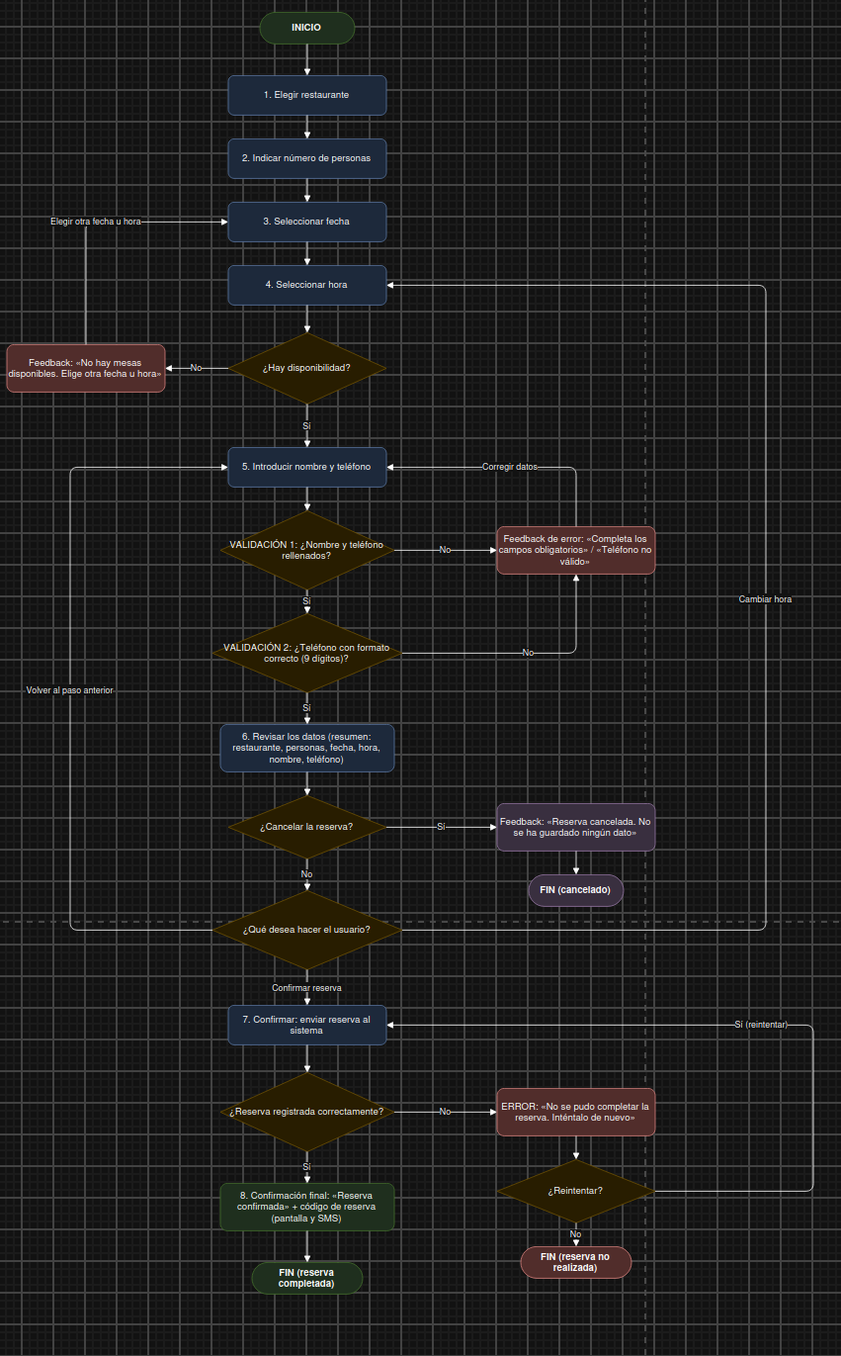

(Archivo draw.io entregado con este pdf)

11. Revisa tu propio flujo

• ¿Puedo terminar la reserva si todo va bien?
Sí. El camino feliz está completo: elegir restaurante, personas, fecha y hora, comprobar disponibilidad (Sí), introducir nombre y teléfono, pasar las dos validaciones, revisar, elegir “Confirmar reserva”, y llegar a la confirmación final con código de reserva.
• ¿Qué ocurre si cometo un error?
Está bien cubierto en tres puntos:
- Si no hay disponibilidad, aparece el mensaje “No hay mesas disponibles. Elige otra fecha u hora” y se vuelve a la selección de fecha.
- Si dejo campos vacíos o el teléfono no tiene 9 dígitos, aparece un mensaje de error y se vuelve a introducir los datos.
- Si falla el registro de la reserva, aparece un error y se ofrece reintentar.
• ¿Puedo corregirlo?
Sí. Los bucles “Corregir datos”, “Elegir otra fecha u hora” y “Cambiar hora” permiten rectificar sin salir del proceso. Un matiz: el número de personas y el restaurante solo se pueden cambiar con “Volver al paso anterior”, y el diagrama no deja claro si se puede saltar directamente a ellos.
• ¿Puedo volver atrás?
Sí, desde la decisión “¿Qué desea hacer el usuario?” hay dos salidas: “Volver al paso anterior” (hacia el paso 5) y “Cambiar hora” (hacia el paso 4). Sin embargo, solo se puede volver atrás desde la pantalla de revisión; en los pasos 1 a 5 no aparece una opción de volver, y habría que añadirla.
• ¿Puedo cancelar?
Solo desde la pantalla de revisión (paso 6), mediante “¿Cancelar la reserva?”. No se puede cancelar mientras elijo restaurante, fecha o introduzco datos. Además, falta una pregunta de confirmación
antes de cancelar: el diagrama pasa directamente a “Reserva cancelada”, y un clic accidental haría perder todo.
• ¿Pierdo los datos innecesariamente?
En general no: los bucles de corrección devuelven al paso afectado, y el mensaje de cancelación aclara que no se guarda ningún dato. Hay dos puntos débiles: si falla la reserva y el usuario decide no reintentar, termina en “Reserva no realizada” y probablemente pierde todo lo introducido; y si cambia la fecha, no se indica que se revalide la hora elegida. Convendría conservar los datos como borrador en el caso del error.
• ¿Sé qué está haciendo la aplicación?
En su mayor parte sí: hay mensajes en los errores, un resumen en la revisión y una confirmación al final. Falta un estado de carga en el paso 7 (“Confirmando reserva...”), porque mientras se envía al sistema el usuario no recibe señal alguna y podría pulsar varias veces.
• ¿Sé claramente cuándo ha terminado la reserva?
Sí. El paso 8 muestra “Reserva confirmada” con código de reserva por pantalla y SMS, y existen tres finales distintos y claros: completada, cancelada y no realizada. Como mejora, la confirmación final podría incluir también el resumen (fecha, hora, personas) y acciones posteriores como “Ver reserva” o “Volver al inicio”.

